Temat dnia: Skąd się bierze prąd.

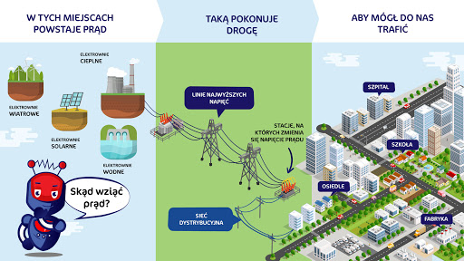

„Iskierka przyjaźni” – powitanie z dziećmi – dziecko wraz z rodzicem siedzi w kole i łapie się za dłonie. Rodzic mówi: „Iskierka, którą puszczam w krąg, niech powróci do mych rąk” i ściska dłoń osoby po swojej prawej lub lewej stronie. Ta osoba ma za zadanie ścisnąć dłoń kolejnej osoby itd., aż do ściśnięcia dłoni rodzica z drugiej strony. Wtedy mówi on: „Iskierka krąg zatoczyła i do mych rąk powróciła”.
„Kto zgadnie?” – zagadka słowna – rodzic w celu wprowadzenia dziecka w tematykę zajęć odczytuje zagadkę:
„Płynie do wsi i do miasta,
do kuchenki, do żelazka.
Jeśli płynie, to w przewodach,
lecz to wcale nie jest woda.”
Rozwiązanie: prąd
„Nie taki prąd straszny” – oglądanie filmu edukacyjnego – usiądź wygodnie na dywanie i obejrzyj film. Po zakończeniu filmu rodzic rozmawia z dzieckiem na temat filmu:
https://www.youtube.com/watch?v=LmpLrMs44VQ
O czym był film?
Czy prąd występuje w przyrodzie?
Czy uderzenie piorunu jest bezpieczne?
Jak należy postępować podczas burzy?
Gdzie jest wytwarzany prąd?
Jakie są nowe sposoby produkcji prądu?
Czy prąd jest groźny?
Dlaczego warto oszczędzać energię elektryczną?
W jaki sposób możemy oszczędzać energię elektryczną?
Co oznacza taki znak? (rodzic pokazuje kartę obrazkową ze znakiem „Uwaga prąd!”)
„Uwaga prąd!” – zabawa ruchowa – dziecko porusza się w rytmie piosenki „Piosenka o prądzie elektrycznym”. Gdy rodzic podniesie do góry znak ostrzegawczy „Uwaga prąd” dziecko zastyga w bez ruchu. Zabawę powtarzamy 4-5-krotnie. Dziecko przed rozpoczęciem zabawy może pokolorować ten znak odpowiednimi kolorami. ( zał.1)
https://www.youtube.com/watch?v=uAXQYWtq38A

Tropimy prąd. Dwie karty pracy do wyboru. ( zał.2)
Prąd. Zabawa plastyczna. ( zał.3)
Dużo wiem. Quiz wiedzy o prądzie – dziecko trzyma w ręce dwa znaczki przyklejone do patyczków. Na jednym kole (żółtym) znajduje się uśmiechnięta buzia, na drugim (czerwonym) smutna.
• Dzieci mogą bawić się prądem. (–)
• W gniazdkach elektrycznych jest prąd. (+)
• Do gniazdek można wkładać zabawki i palce. (–)
• Prąd ułatwia ludziom życie. (+)
• Prąd służy do zabawy. (–)
• Dzieci mogą się bawić kablami i wtyczkami i same wkładać je do gniazdek. (–)
• Dorośli mogą wkładać wtyczki do gniazdek. (+)
• Dzięki prądowi działa lodówka, żelazko i pralka. (+)
• Elektryk to ktoś, kto dużo wie na temat prądu. (+)

Z prądem nie ma żartów. Zabawa muzyczna na pożegnanie – dzieci w kole
śpiewają piosenkę (na melodię „Ojciec Wirgiliusz”).
Każdy wie dobrze, że z prądem nie ma żartów,
dlatego czterolatek bezpiecznie bawi się!
Kto zasadę taką zna, taką zna, taką zna,
robi teraz to co ja, to co ja!
Po piosence dziecko lub rodzic, wykonuje ruch, który powtarzają wszyscy uczestnicy
zabawy. Kilkakrotnie powtarzamy wymieniając się.

Zał.1
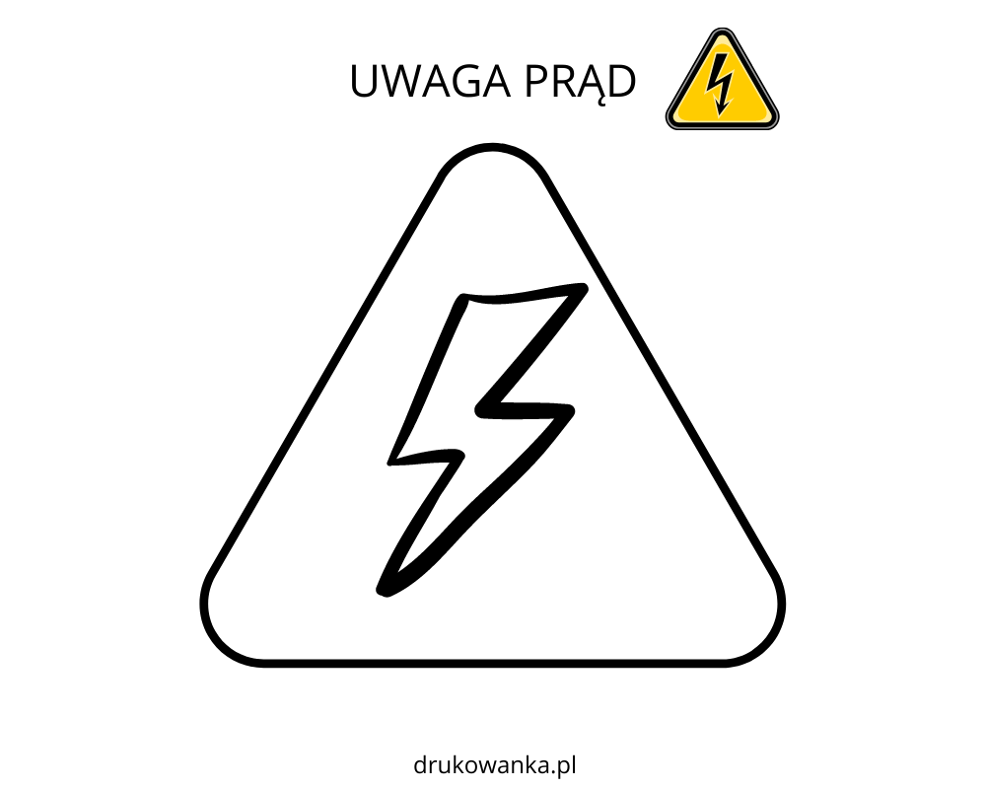

Zał.2
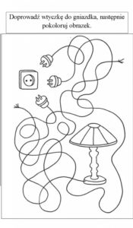
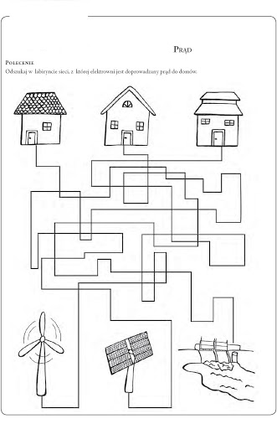
Zał.3
